1.设计思路

在设计数据库方面因为MYSQL对于安卓开发来说太麻烦，所以我们小组在选择数据库方面选用SQL。

2.看板

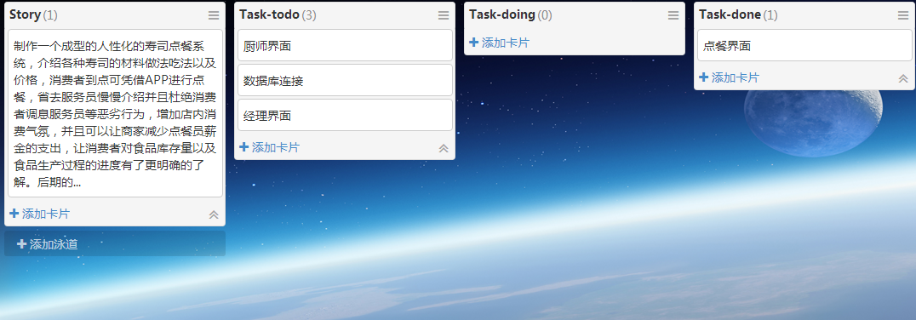

3.燃尽图

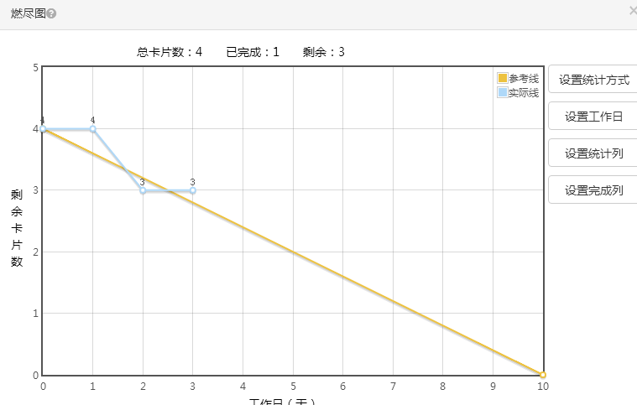

4.界面截图

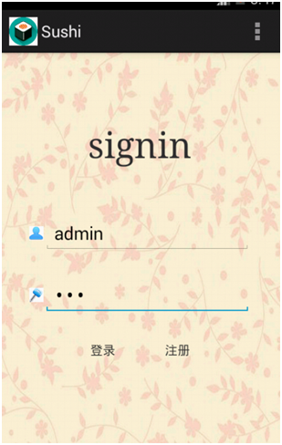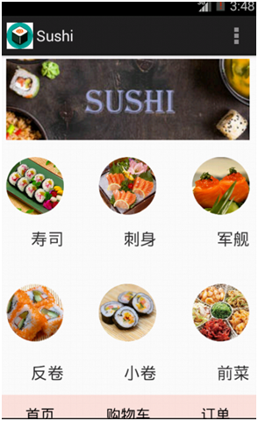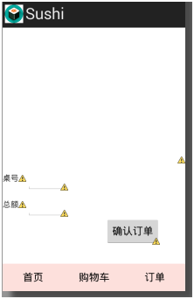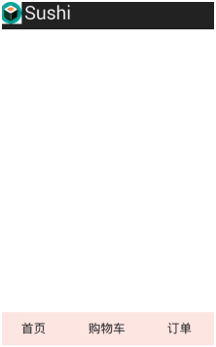

5.数据库资料

T_user:用户表

|  |  |  |  |  |
| --- | --- | --- | --- | --- |
| 列名 | 数据类型 | 默认 | 约束 | 注释 |
| f_id | Bigint（11） |  | Primarykey | 主键id |
| f_username | Varchar（100） |  | Notnull | 用户名 |
| f_password | Varchar（100） |  | Notnull | 密码 |

T_food :菜单表

|  |  |  |  |  |
| --- | --- | --- | --- | --- |
| 列名 | 数据类型 | 默认 | 约束 | 注释 |
| f_id | Bigint（11） |  | Primarykey | 主键id |
| f_type | Int（5） |  |  | 类型 |
| f_parentid | Int（2） |  | Notnull | 父id |
| f_name | Varchar（100） |  | Notnull | 菜名 |
| f_price | Varchar（100） |  |  | 价格 |
| f_image | Varchar（200） |  |  | 图片路径 |
| f_detail | Varchar（200） |  |  | 详细信息 |

T_order :订单表

|  |  |  |  |  |
| --- | --- | --- | --- | --- |
| 列名 | 数据类型 | 默认 | 约束 | 注释 |
| f_id | Bigint（11） |  | Primarykey | 主键id |
| f_orderid | Bigint（11） |  | Notnull | 订单编号 |
| f_totalprice | Varchar（100） |  | Notnull | 总金额 |
| f_table | Int（3） |  | Notnull | 桌号 |
| f_time | Date |  | Notnull | 创建时间 |

T_order :订单详情表

|  |  |  |  |  |
| --- | --- | --- | --- | --- |
| 列名 | 数据类型 | 默认 | 约束 | 注释 |
| f_id | Bigint（11） |  | Primarykey | 主键id |
| f_orderid | Bigint（11） |  | Notnull | 订单外键id |
| f_foodid | Bigint（11） |  | Notnull | 菜单外键id |
| f_number | Int（5） |  | Notnull | 数量 |

6.遇到的问题

在昨天晚上上传github的时候，上传了很久，主要是不熟悉github的部分操作，最后是每一个程序逐个拉上去网页才解决的困难，请问助教老师有没有快捷的方式可以一步到位，节省这么多的麻烦。